《埃及传说》系列推荐
Egyptian Tales series(1-4)
年龄:7-9岁

作者简介：

特里·迪尔利（Terry Deary）：特里是一位来自英国的著名儿童文学家，他的创作生涯始于为A&C Black出版社创作各种有趣的小说。目前，他已经出版了超过140部作品，被翻译成32种各国语言。他擅长各种类型的儿童书创作，在少年历史小说方面他的《可怕的都铎王朝》（Tudor Terror）被认为是“极好地融合了知识性及小说趣味性”（来自School Librarian的评论）；他的非小说作品自从1994年以来就长期出现在畅销书名录上；他的恐怖小说在2003年迎来了10周年的创作纪念日，在全球范围内发行了1000多万册，还被改变成动画、舞台剧。正是因为以上的这些成就，特里被《图书收藏》（Books for Keeps）杂志评为“21世纪杰出的非小说文学作者”。
本系列特点：

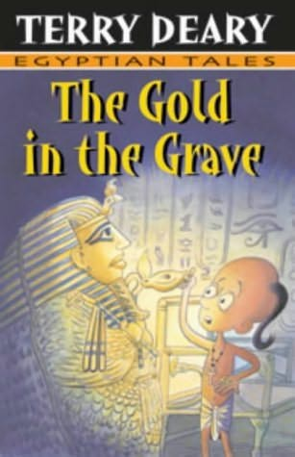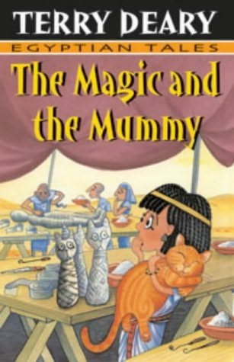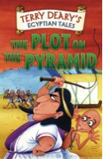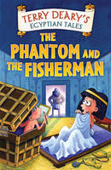

神秘的古埃及文明总是令人神往，人们想方设法去了解古埃及人生活的方方面面。而这部《埃及传奇》系列历史小说，正是希望用简单有趣的故事形式将当时的一些有趣的历史场景展现在你面前。篇幅随短小精悍，但基于真实历史事件和历史环境创作出来的四个小故事配合上搞笑生动的插画，在无法抗拒的故事魅力之下，丰富的历史知识自然变得极易吸收了！

中文书名：《中计的幻象》
英文书名：The Phantom and the Fisherman
作 者：Terry Deary（文），Helen Flook（图）
出 版 社：A & C Black · London
代理公司：ANA
出版日期：2004
页 数：61页,黑白插图

内容简介：

莫纳斯（Menes）是古埃及寺庙中的一名记录生，在粗暴的老师Meshwesh的督促下学习识字与记录。莫纳斯不太喜欢Meshwesh，因为后者总喜欢用鞭子抽打他们。在一次偶然的机会下，莫纳斯和他的好朋友好阿莫斯（Ahmose）好好地教训了一把Meshwesh……

为了赚取外快，莫纳斯帮助老妇人麦阿奇（Maiarch）撰写驱赶幻象的祈祷文，可是结果却表明，幻象一点儿也不惧怕莫纳斯的祷文。这是怎么回事呢？短暂的沮丧之后，莫纳斯发觉这背后一定有人在搞鬼，或许这个幻象并非真正的幻象，而是有人再刻意假扮。于是，莫纳斯和阿莫斯设下了一个圈套，等着这位假幻象自己露出马脚。

古埃及传说中的幻象是死去的人们无法驱散的精神力，这则小故事中我们勇敢的小记录生莫纳斯将直面来自“幻象”的挑战！

中文书名：《金字塔下的阴谋》
英文书名：The Plot on the Pyramid
作 者：Terry Deary（文），Helen Flook（图）
出 版 社：A & C Black · London
代理公司：ANA
出版日期：2004
页 数：61页,黑白插图

内容简介：

为了建造宏伟的金字塔，无数平民被驱使着从事繁重的体力劳动。在此过程中，建造者们可以获得食物，但是并没有佣金。不过对于他们而言能够为神灵一般存在的法老服务，并不是一个凄惨的差事。只有当出现一个像安特夫（Antef）那样把劳工们当作奴隶对待的监工时，一切才会发生改变……不堪安特夫虐待的劳工们决定奋起暴乱，他们想出了一个办法，以让一块重大数吨的巨石落在安特夫的头上，这样的“工地事故”至少不会有人产生疑意。可是问题来了，安特夫突然失踪了。难道劳工们的计划被识破了……

恶人终究有恶报，粗暴的安特夫虽然并未因自己的恶行丢了老命，但也不得不放弃监工的身份，因为事实证明他并不是一名称职的金字塔监工。

中文书名：《古墓中的黄金》
英文书名：The Gold in the Grave
作 者：Terry Deary（文），Helen Flook（图）
出 版 社：A & C Black · London
代理公司：ANA
出版日期：2004
页 数：61页,黑白插图

内容简介：

盗墓者并不是20世纪以来才出现的新职业，其实早在3200年前，年轻的埃及国王图坦卡蒙的墓穴就发生过一起盗墓事件——仅仅在国王刚刚下葬之后，不过盗墓者却被成功抓获了，因为他们的秘密通道后来被发现是封闭着的。那么，这一切到底是怎么回事呢？特里给我们带来了他的猜想……

一个盗墓团伙盯上了图坦卡蒙的古墓，因为国王的随葬品必定会有诱人的黄金，而且数量和质量上都是绝对上乘的。于是，一条密道被开凿出来了。团伙中最年轻的成员帕纳博（Paneb）被派遣担当潜入墓穴盗取黄金的艰巨任务——只有他的个子才能勉强通过密道。不过，结果却没盗墓者预想中的那么美好……他们失败了，接下来的惩罚将是直接毙命还是永恒的监禁？至少，饱尝苦难是无法避免的……

考古学上的发现经特里的阐释似乎变得确有其事，不过正如他自己所说的“这何尝不是一种可能性呢？”
中文书名：《魔法与木乃伊》
英文书名：Magic and the Mummy
作 者：Terry Deary（文），Helen Flook（图）
出 版 社：A & C Black · London
代理公司：ANA
出版日期：2004
页 数：61页,黑白插图

内容简介：

当法老死后他的躯体必须被做成木乃伊，这样他的灵魂才能成功前往下一个世界，而同样他们的宠物也必须别做成木乃伊随主人前往另一个世界。这条看似神圣的定律在尼日亚（Neria）看来却太过残忍了，一只活生生的小猫咪就要这样被掏空然后做成木乃伊。而不幸的是，她的父亲正是在专门制作木乃伊的“死亡之屋”（House of Death）工作。作为爸爸的帮手，尼日亚的工作正是料理这群无辜的小猫咪们。不忍痛下杀手的尼日亚决定要帮助小猫咪逃脱死神的魔掌，那么她该怎么做才能不至于被发现而遭到惩罚呢？

在古埃及制作木乃伊被看做是一项尊重死者的重要仪式，不过你一定不知道猫儿们也要成为陪葬品。那么就让我们看看小尼日亚如何用巧计拯救这些可怜的小生命们吧！

谢谢您的阅读！
请将回馈信息发至：李馥辰(Cindy Li)
安德鲁﹒纳伯格联合国际有限公司北京代表处
北京市海淀区中关村大街甲59号中国人民大学文化大厦1705室, 邮编：100872
电 话：010-82509406
传 真：010-82504200
Email：Cindy@nurnberg.com.cn
网 站：Http://www.nurnberg.com.cn
新浪微博：http://weibo.com/nurnberg
豆瓣小站：http://site.douban.com/110577/

